Crear particiones en windows 7 sin ningun Programa

http://www.taringa.net/posts/info/4871848/Crear-particiones-en-windows-7-sin-ningun-Programa.html

No se necesita ningún tipo de software, simplemente lo haremos con herramientas del mismo SO.
clic en inicio y
Nos vamos a Panel de control
una vez aquí, damos clic en Sistema y seguridad
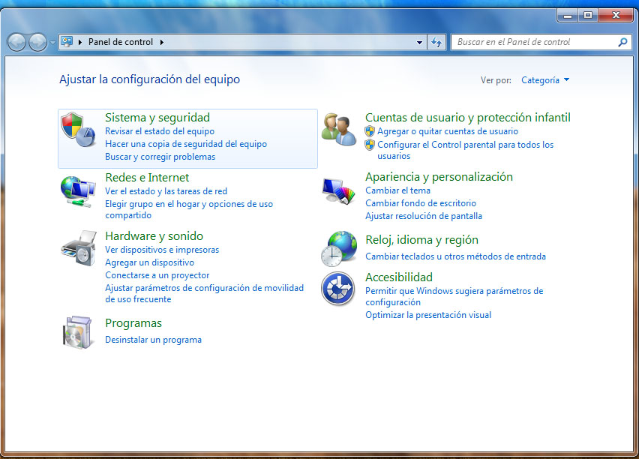
Luego damos clic en Herramientas Administrativas donde dice crear y formatear particiones del disco duro
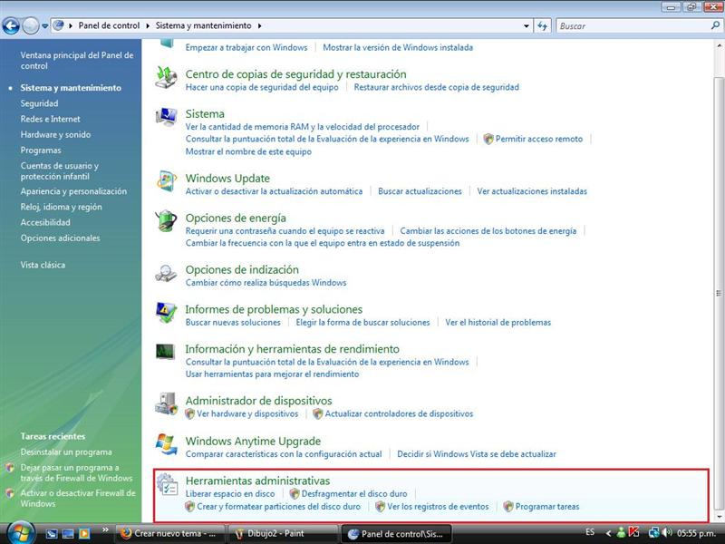
y nos saldra una ventana administrador de discos.
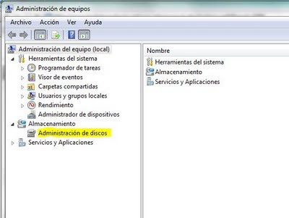
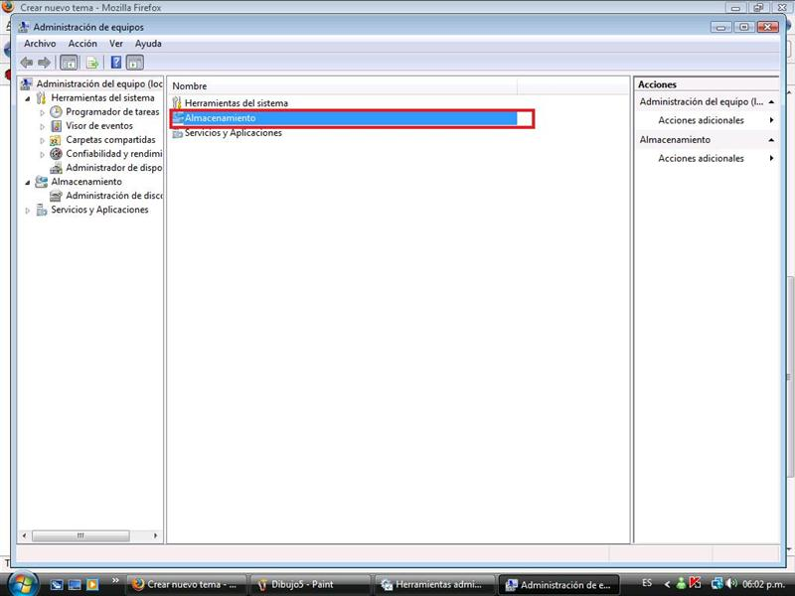
entramos por almacenamiento nos saldra una nueva ventana donde dice alministracion de discos damos clic para continuar
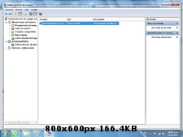
Nos aparece los disco que estamos utilizando actualmente. nos muestran los detalles de los discos, su formato, capacidad, entre otros.
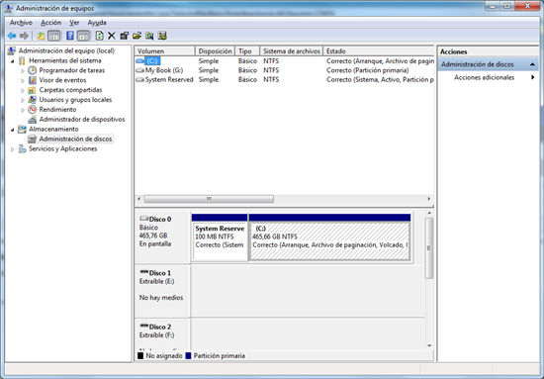
Damos Click Derecho encima del cuadro del disco que deseamos particionar y luego , damos click a la opción reducir espacio.
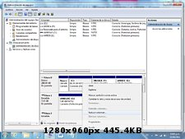
Esta operación escaneara el volumen seleccionado (ojo, puede tardar unos minutos)
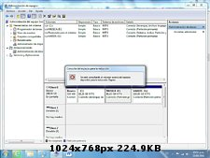
Luego nos saldra una ventanita en donde deberemos introducir el volumen a reducir.
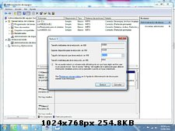
Una vez introducido el volumen damos clic en reducir.
Una vez hecho esto haga clic en el botón Reducir y su nueva partición será creada y se vera de color negro como asi un espacio de disco sin asignación y sin formato
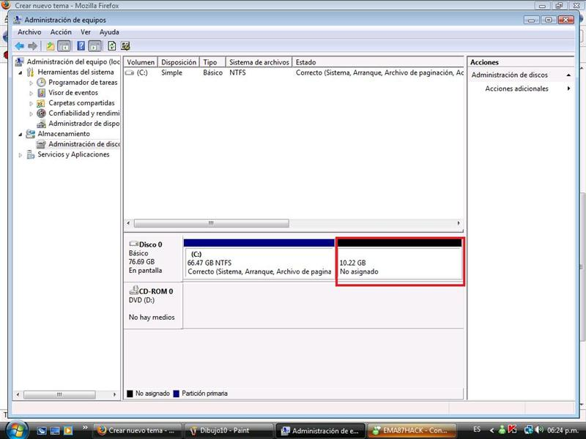
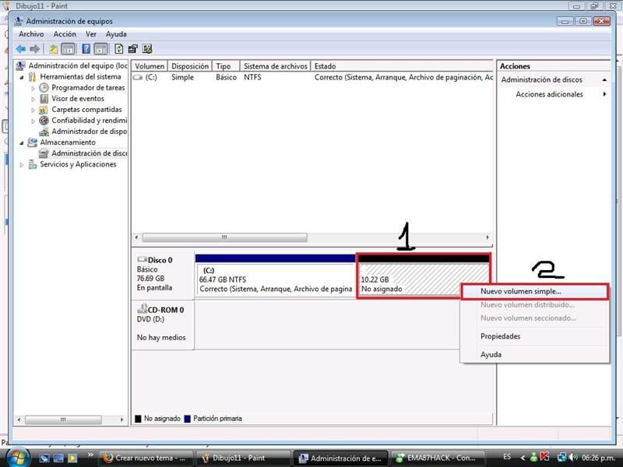
Luego de haber hecho esta operación, debe ahora debe hacer clic derecho sobre el volúmen que se ha creado y seleccionar la opción: “Nuevo volúmen simple”.
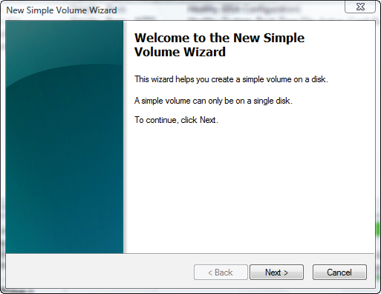
A lo que nos aparecerá un asistente que servirá para llenar algunos datos básicos (nombre del disco, letra asignada, etc…)sobre la nueva partición.
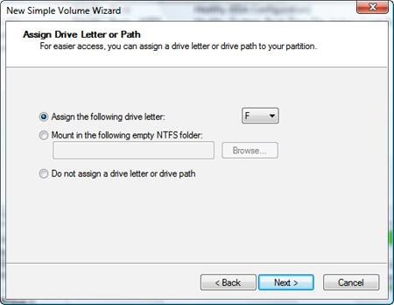
Definir el espacio total del volumen, que por defecto será el total disponible.
Asignar un letra de Unidad o ruta de acceso a ella. Normalmente se agrega una letra de unidad y en este caso el Asistente le mostrará una lista disponible.
Formatear la partición, aquí podrá ponerle además un nombre a su nueva partición, este proceso demora dependiendo del tamaño del nuevo volúmen , podría seguir trabajando mientras el proceso se realiza.
Clic en el botón Finalizar. Felicidades!, ya tiene su nueva partición. como si tuvieras otro disco duro en tu PC.

